29 апреля 2017г. в обособленном подразделении «Дошкольное» прошел общегородской субботник. Администрация и коллектив благодарит всех родителей, принявших активное участие в наведении санитарного порядка и благоустройству территории.
Наши совместные усилия по благоустройству территории способствуют созданию комфортных условий для воспитанников и приобщают дошкольников к уважению труда окружающих их взрослых.
Нам помогали родители:
гр. № 3, 12 Рамазанова З.Е.
гр. № 4 Белоусов А.А.
гр. № 5 Кирина С. А.
гр. № 11 Барсегян А.В., Марфин А.В., Литвинова И.Р.

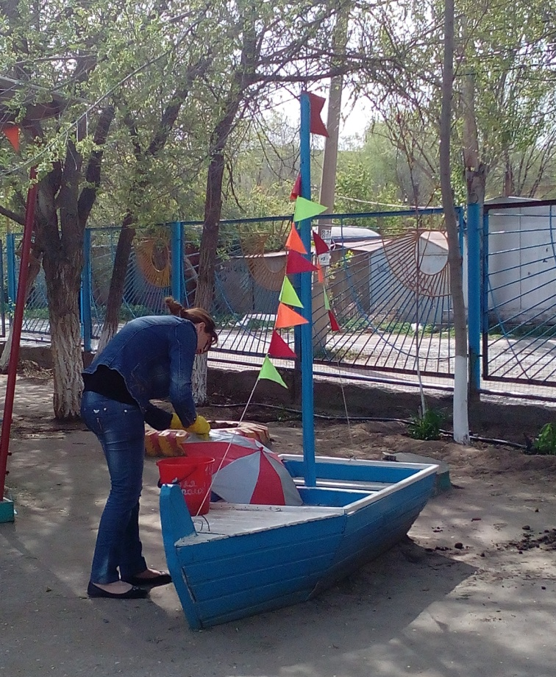
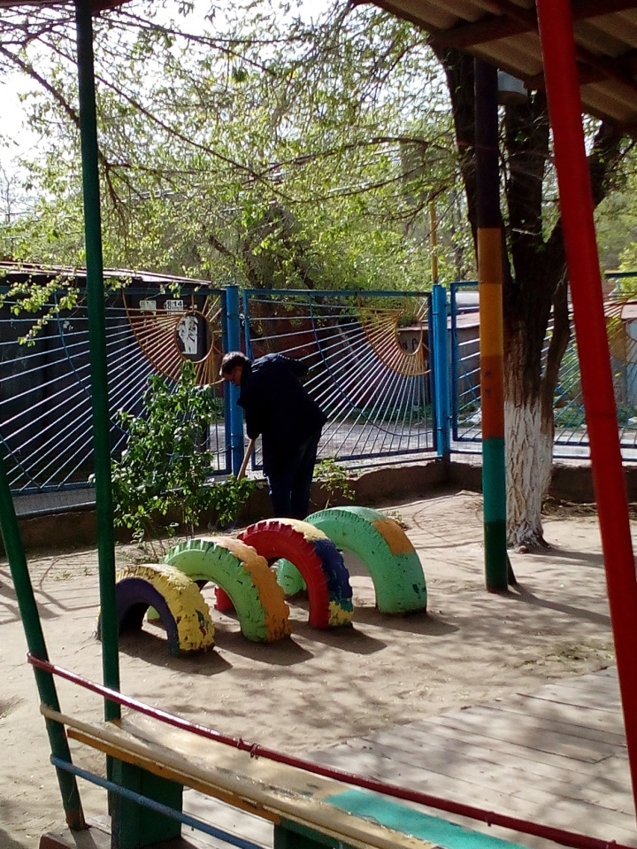

Помощь неравнодушных родителей – это просто неоценимый вклад в развитие детского сада! От всей души желаем всем крепкого здоровья и благополучия, надеемся на дальнейшее плодотворное сотрудничество.

С большим уважением, весь коллектив ОП «Дошкольное»!

